ZASADY REKRUTACJI DO BRANŻOWEJ SZKOŁY I STOPNIA W ZESPOLE SZKÓŁ NR 3 W CHORZOWIE W ROKU SZKOLNYM 2023/2024

Wychodząc naprzeciw zapotrzebowaniu na zawody deficytowe na rynku pracy oraz nowa kwalifikacją zawodów proponujemy naukę w klasach o profilach:
- Kucharz
- Sprzedawca
- Piekarz
- Cukiernik
- Ślusarz
- Pracownik pomocniczy obsługi hotelowej

ABY ZOSTAĆ UCZNIEM SZKOŁY BRANŻOWEJ I STOPNIA W ZESPOLE SZKÓŁ NR 3 W CHORZOWIE

należy:
- Skompletować następujące dokumenty:

- podanie wraz z numerem PESEL i telefonem kontaktowym
- 2 zdjęcia
- orzeczenie Poradni Psychologiczno- Pedagogicznej o potrzebie kształcenia specjalnego
- opinię wychowawcy klasy
- oceny za I semestr
- opinię psychologa szkolnego ze wskazaniem kierunku kształcenia
- bilans oraz karta zdrowia ucznia
- świadectwo ukończenia Szkoły Podstawowej oraz zaświadczenie z OKE (donieść w czerwcu)
- W maju złożyć dokumenty w sekretariacie szkoły ul. 3 Maja16 w opisanej teczce (imię i nazwisko oraz kierunek kształcenia)
- W czerwcu pobrać skierowanie na badania przydatności do wybranego zawodu oraz zgłosić się do kierownika szkolenia praktycznego po skierowanie na praktyczną naukę zawodu.
Jeśli uczeń sam załatwił sobie miejsce praktyki do dokumentów należy dołączyć zaświadczenie od przyszłego pracodawcy
- Do 30.08.2023. należy wykonać badania w SANEPIDZIE i Medycynie Pracy ( dotyczy zawodu kucharz ,sprzedawca, piekarz, cukiernik, pracownik pomocniczy obsługi hotelowej)

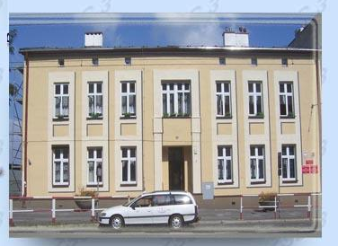

Szczegółowych informacji udziela:
sekretariat szkoły w godz.8⁰⁰do 15⁰⁰
tel. 32 2410337

WIĘCEJ INFORMACJI O ZAWODACH NA STRONIE SZKOŁY:
www. zss3chorzow.edupage.org
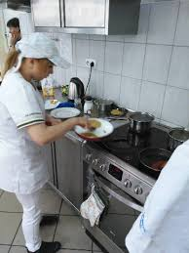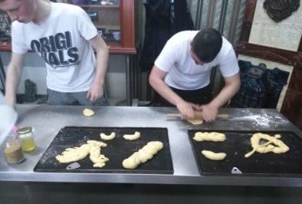
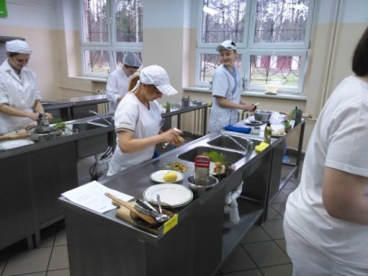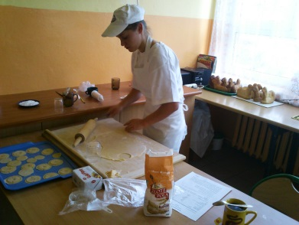
SERDECZNIE ZAPRASZAMY!

